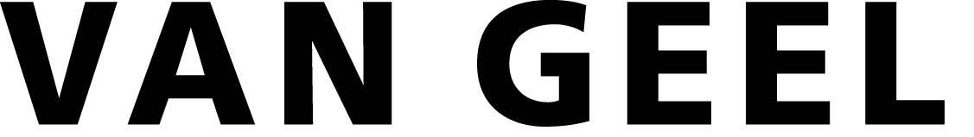
Coude spécial pour gaine murale
Pour murs non à angle droit

Spécifications générales :

Le coude spécial pour gaine murale pour murs non à angle droit est de marque Van Geel, de type WG-015.

Convient pour les gaines murales de type ● GWO-5+ /GWO-5+/D / GWA-4.

Spécifications techniques :

- Matériel : Tôle d’acier galvanisé.

- Épaisseur : 0,75 mm.

- Dimensions : Hauteur x profondeur : ●……..mm.

- Traitement de surface : La tôle d’acier est recouverte d’une couche de zinc avant opération.

●Pourvue d’un revêtement en poudre époxydique polyester couleur RAL●….

- Exécution : Profil C soudé exclus.
Afin de fixer ce coude spécial, l’arrière est doté de rebords (au-dessus et en dessous), de sorte que celui-ci soit bien serré derrière la gaine murale.

- Schéma d’exécution : ● n° …… ● date …………

Spécifications diverses :

●Le(s) coude(s) spécial/spéciaux doit/doivent être recouvert(s) d’un revêtement en poudre en même temps que la gaine murale, afin d’éviter les différences de couleurs.

●Le/les coude(s) spécial/spéciaux de ce type doit/doivent être raccordé(s) ● à chaque étage / à l’étage ● pièce ● …

●Les parties saillantes de ce(s) coude(s) spécial/spéciaux doit/doivent être ajustées sur le chantier à l’aide d’une paire de ciseaux en acier.

●Remarque :

Mode d’emploi: ● Détermine si la ligne/alinéa est oui ou non conservée.
● Détermine si le mot / le chiffre est conservé.
● Compléter les données souhaitées.

Aperçu du coude spéciale

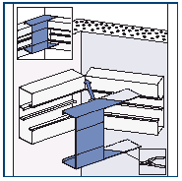

Un schéma d’exécution doit être introduit.

